En el Configuration Manager, hacer clic derecho en el servicio y seleccionar la opción **Propiedades**

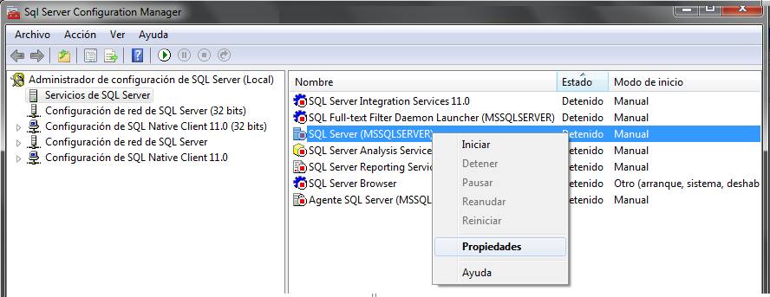

En las propiedades ir a la ficha **Parámetros de Inicio**.

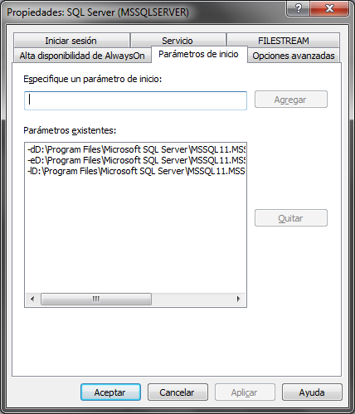

En el campo **Especifique un parámetro de inicio** incluir el parámetro –m y hacer clic en **Agregar**

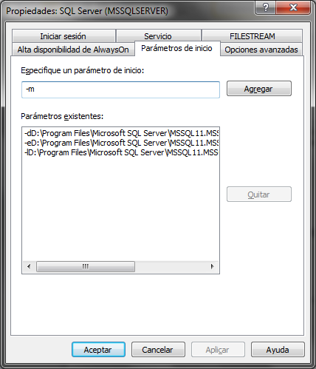

Una vez configurado el parámetro, reiniciar el hacer clic en **Aceptar**

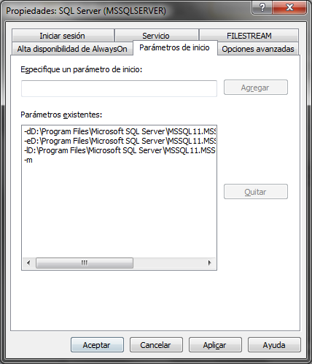

Luego se procede a reiniciar le servicio y este se iniciará en modo usuario único. Recuerda después de restaurar la master de quitar el parámetro de inicio -m